Załącznik nr 1 do rozeznania cenowego

OPIS PRZEDMIOTU ZAMÓWIENIA

- PODSTAWOWE INFORMACJE
  - Przedmiotem zamówienia jest wykonanie i dostawa kostiumów nosorożca Rogatka, bohatera Kampanii Kolejowe ABC, w ramach projektu Kampania Kolejowe ABC II zgodnie z wymaganiami technicznymi i wartościami liczbowymi.
  - Wykonawca zobowiązany jest do zapoznania się i odpowiedniego stosowania „Podręcznika wnioskodawcy i beneficjenta programów polityki spójności 2014-2020 w zakresie informacji i promocji”. Wszystkie materiały, które powstaną w ramach kampanii, muszą zawierać elementy graficzne obowiązujące dla Programu Operacyjnego Infrastruktura i Środowisko 2014–2020, co oznacza konieczność uwzględnienia odpowiednich znaków graficznych.
  - Logotyp Kampanii Kolejowe ABC, projekt Rogatka – bohatera Kampanii Kolejowe ABC, hasło oraz zasady ich stosowania, niezbędne do właściwej realizacji przedmiotu zamówienia znajdują się w Księdze Znaku i Księdze Identyfikacji Wizualnej zamieszczonych na stronie internetowej https://kolejoweabc.pl/identyfikacja-wizualna.
  - Wykonawca jest zobowiązany do oznakowania kostiumów zgodnie z zasadami promocji i oznakowania projektów obowiązującymi w dniu składania zamówienia. W celu uniknięcia nieporozumień związanych z oznakowaniem kostiumów Wykonawca skonsultuje rozmieszczenie i uwzględnienie odpowiednich znaków graficznych z Zamawiającym.

SPECYFIKACJA ZAMÓWIENIA

Kostium bohatera:
- Wykonawca wykona projekt kostiumu, który uzgodni z Zamawiającym,
- kostium zostanie wykonany zgodnie z projektem zaakceptowanym przez Zamawiającego,
- liczba kostiumów: 2 sztuki,
- wysokość: 1 sztuka dla animatora o wzroście 175 cm (+/- 3 cm), 1 sztuka dla animatora o wzroście 185 cm(+/- 3 cm),
- materiał zewnętrzny całego kostiumu: plusz lub dzianina z delikatnym meszkiem, miła w dotyku, lub dzianina runowa,
- kształt (w szczególności głowy i barków), wygląd i kolorystyka wg projektu bohatera kampanii – nosorożca Rogatka – zawartego w Księdze Identyfikacji Wizualnej projektu Kampania Kolejowe ABC,
- kostium musi starannie odwzorowywać postać bohatera projektu,
- stroje wykończone od wewnątrz podszewką przewietrzającą,
- głowa nosorożca Rogatka:
- zapewniająca dopływ powietrza i umożliwiająca dobrą widoczność oraz swobodne poruszanie się,
- system wentylacji/ chłodzenia/ klimatyzacji,
- oczy:
- kształt i wygląd: okrągłe, powinny składać się z białka, niebieskiej tęczówki i czarnej źrenicy,
- osadzenie oczu: nie mogą być rozmontowane bez użycia dodatkowych narzędzi; powinny być osadzone tak, aby nie sprawiały wrażenia wyłupiastych,
- brwi umiejscowione nad oczami, zgodnie z Księgą Identyfikacji Wizualnej,
- 2 rogi sztywne (większy i mniejszy), w kolorze jasnoamarantowym, podstawą rogów musi być koło lub owal, zgodnie z Księgą Identyfikacji Wizualnej,
- przód pyska zakończony jasnym elementem, zgodnie z Księgą Identyfikacji Wizualnej,
- nozdrza umiejscowione po obu stronach pyska;
- korpus – odwzorowujący tułów nosorożca Rogatka:
- zapewniający dopływ powietrza i umożliwiający swobodne poruszanie się,
- kamizelka chłodząca lub system wentylacji/ chłodzenia/ klimatyzacji,
- wykonany z materiału zapewniającego niezmienność kształtu, w szczególności barki, i komfort w czasie eksploatacji,
- elementy ozdobne wykonane z miękkiego plastiku lub gumy, lub silikonu, lub tworzywa sztucznego, tj. guzik w kształcie znaku drogowego tzw. krzyża św. Andrzeja spełniający rolę muszki oraz 2 guziki (kolorystyka zgodna z przedstawioną wizualizacją oraz Księgą Identyfikacji Wizualnej), muszą być dodatkowymi elementami koszulki,
- oznakowanie zgodne z Księgą Identyfikacji Wizualnej:
- z przodu na wysokości lewej piersi: logo Kampanii Kolejowe ABC,
- z tyłu na wysokości łopatek napis: ROGATEK, umieszczony po łuku, czcionka „Kolejowe ABC” (zawarta w Księdze Identyfikacji Wizualnej projektu Kampania Kolejowe ABC), na obszarze proporcjonalnie dopasowanym do każdego rozmiaru,
- z tyłu u dołu koszulki pasek logotypów na białym tle: logotyp UTK oraz elementy graficzne obowiązujące dla Programu Operacyjnego Infrastruktura i Środowisko 2014-2020, zgodnie z zasadami dotyczącymi oznakowania zawartymi w „Podręczniku wnioskodawcy i beneficjenta programów polityki spójności 2014 -2020”,
- oznakowanie dopasowane proporcjonalnie do rozmiaru koszulki,
- metoda oznakowania: sublimacja, sitodruk, haft komputerowy lub inna trwała metoda;
- dłonie nosorożca Rogatka, zgodne z Księgą Identyfikacji Wizualnej:
- zapewniające dopływ powietrza i umożliwiające swobodne poruszanie dłońmi i palcami,
- pokryte pluszem;
- kopyta nosorożca Rogatka:
- wykonane z wodoodpornego materiału umożliwiającego ich noszenie w obuwiu lub bez,
- pazury w jasnym kolorze;
- waga kostiumu kompletnego nie więcej niż 5 kg (+/- 1 kg);
- dołączona instrukcja konserwacji oraz prania kostiumu lub czyszczenia chemicznego;
- brak ostrych krawędzi po wewnętrznej i zewnętrznej stronie kostiumu, stanowiących ryzyko zranienia;
- gwarancja na kostium: 24 miesiące od daty odbioru zamówienia (bezpłatna naprawa kostiumu lub wymiana na nowy w przypadku uszkodzeń powstałych bez winy użytkownika w ciągu 14 dni od dnia zgłoszenia uszkodzenia);
- oznakowanie CE,
- torba do transportu kostiumu;
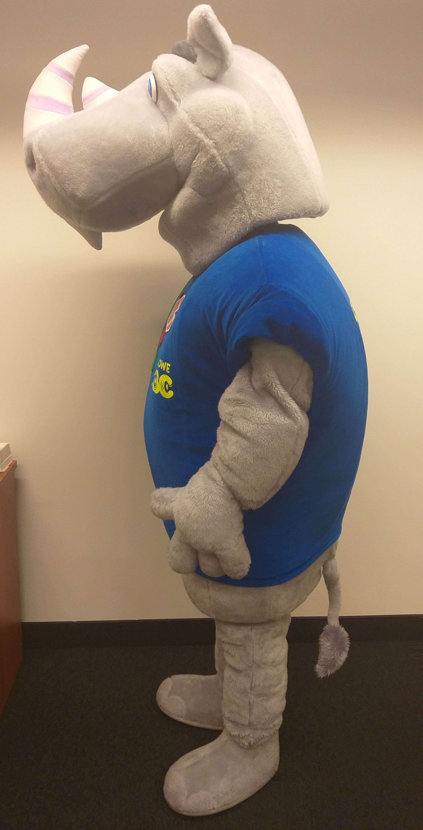
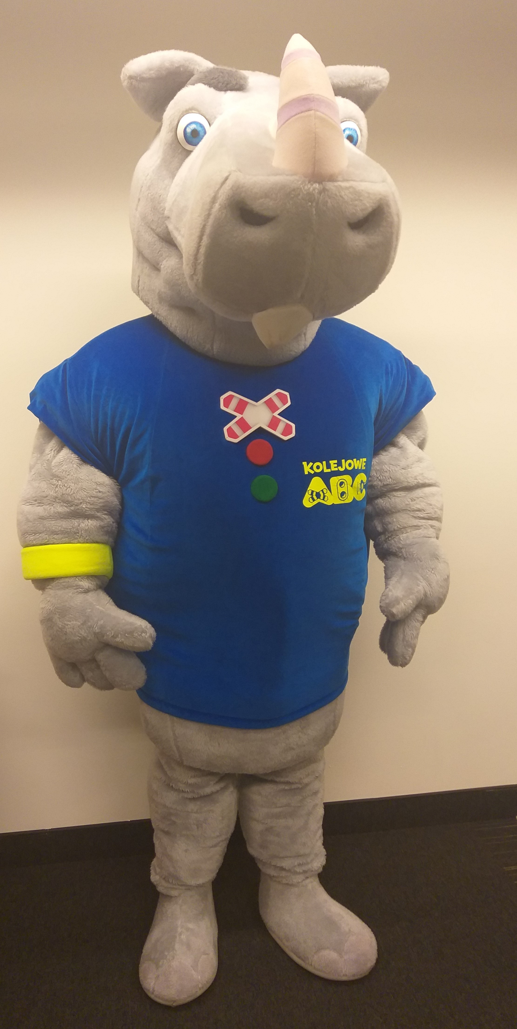
- przykładowa wizualizacja:
